Лабораторная работа №5

Титаренко Анастасия Дмитриевна

Содержание

Цель работы 1

Выполнение лабораторной работы 1

Создание программы 1

Исследование Sticky-бита 5

Вывод 7

Список литературы 7

# Цель работы

Изучение механизмов изменения идентификаторов, применения SetUID- и Sticky-битов. Получение практических навыков работы в консоли с дополнительными атрибутами. Рассмотрение работы механизма смены идентификатора процессов пользователей, а также влияние бита Sticky на запись и удаление файлов.

# Выполнение лабораторной работы

## Создание программы

1. Вошла в систему от имени пользователя guest.
2. Создала программу simpleid.c:

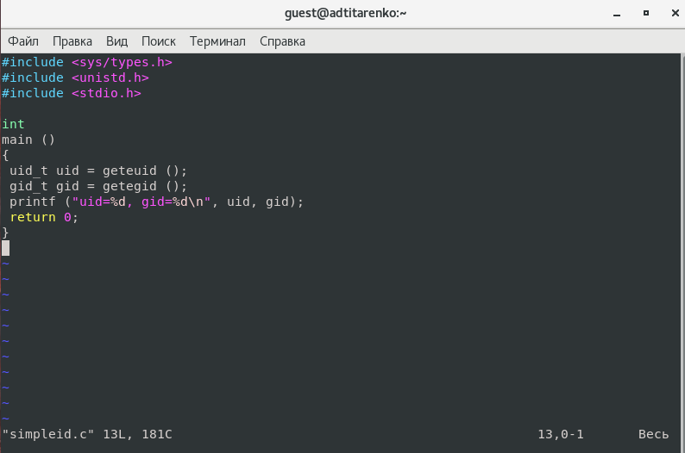

Листинг программы simpleid.c

1. Скомплилировала программу и убедилась, что файл программы создан: gcc simpleid.c -o simpleid



Компилирование программы simpleid.c

1. Выполнила программу simpleid: ./simpleid
2. Выполнила системную программу id: id Результаты двух команд совпадают.

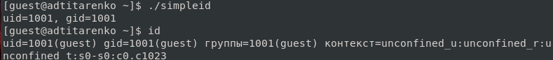

Сравнение результата команд ./simpleid и id

1. Усложнила программу, добавив вывод действительных идентификаторов. Получившуюся программу назвала simpleid2.c.

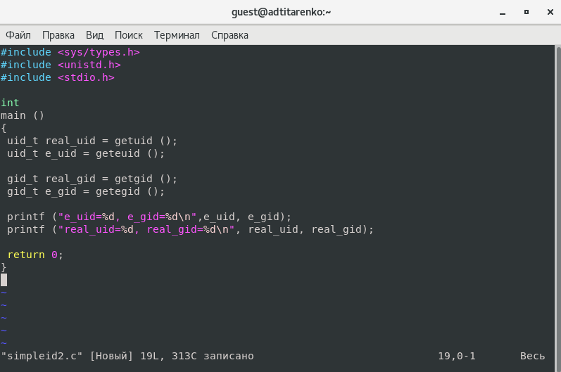

Листинг программы simpleid2.c

1. Скомпилировала и запустила simpleid2.c:



Компилирование и запуск программы simpleid2.c

1. От имени суперпользователя выполнила команды: chown root:guest /home/guest/simpleid2 chmod u+s /home/guest/simpleid2



Изменение прав доступа файла simpleid2

1. Использовала sudo или повысила временно свои права с помощью su.
2. Выполнила проверку правильности установки новых атрибутов и смены владельца файла simpleid2: ls -l simpleid2



Проверка правильности установки новых атрибутов и смены владельца файла simpleid2

1. Запустила simpleid2 и id: ./simpleid2 id Результаты двух команд совпадают.

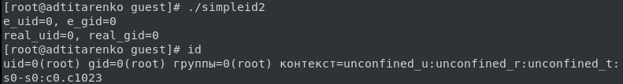

Сравнение результата команд ./simpleid2 и id

1. Проделала тоже самое относительно SetGID-бита.

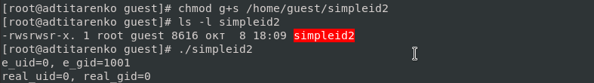

Изменения относительно SetGID-бита файла simpleid2

1. Создала программу readfile.c:

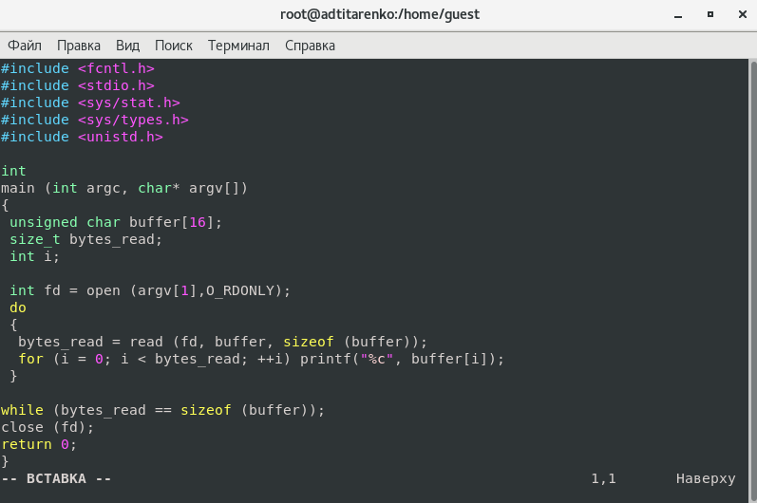

Листинг программы readfile.c

1. Откомпилировала её. gcc readfile.c -o readfile

Компилирование программы readfile.c

Компилирование программы readfile.c

1. Сменила владельца у файла readfile.c и изменила права так, чтобы только суперпользователь (root) мог прочитать его, a guest не мог.
2. Проверила, что пользователь guest не может прочитать файл readfile.c.

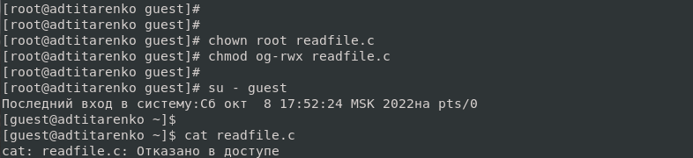

Изменения прав файла readfile.c

1. Сменила у программы readfile владельца и установите SetU’D-бит.
2. Проверила, может ли программа readfile прочитать файл readfile.c

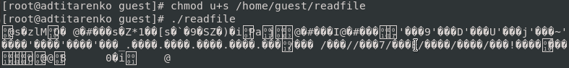

Установка SetU’D-бита и изменения владельца файла readfile.c

## Исследование Sticky-бита

1. Выяснила, установлен ли атрибут Sticky на директории /tmp, для чего выполнила команду ls -l / | grep tmp

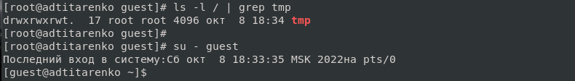

Выполнение команды: ls -l / | grep tmp

1. От имени пользователя guest создала файл file01.txt в директории /tmp со словом test: echo “test” > /tmp/file01.txt

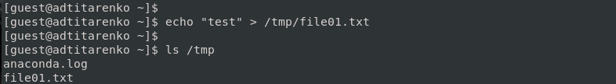

Создание файла file01.txt

1. Просмотрела атрибуты у только что созданного файла и разрешила чтение и запись для категории пользователей «все остальные»: ls -l /tmp/file01.txt chmod o+rw /tmp/file01.txt ls -l /tmp/file01.txt

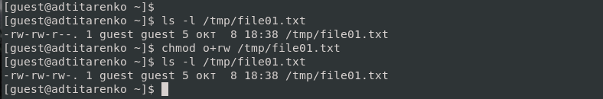

Просмотр аттрибутов и изменение прав файла file01.txt

1. От пользователя guest2 (не являющегося владельцем) попробовала прочитать файл /tmp/file01.txt: cat /tmp/file01.txt



Попытка прочитать файл file01.txt от пользователя, не являющегося владельцем

1. От пользователя guest2 попробовала дозаписать в файл /tmp/file01.txt слово test2 командой echo “test2” > /tmp/file01.txt
2. Проверила содержимое файла командой cat /tmp/file01.txt



Изменение файла file01.txt и просмотр содержимого

1. От пользователя guest2 попробовала записать в файл /tmp/file01.txt слово test3, стерев при этом всю имеющуюся в файле информацию командой echo “test3” > /tmp/file01.txt Операцию удалось выполнить.
2. Проверила содержимое файла командой cat /tmp/file01.txt



Изменение файла file01.txt и просмотр содержимого

1. От пользователя guest2 попробовала удалить файл /tmp/file01.txt командой rm /tmp/fileOl.txt Файл удалить не получилось.



Попытка удалить файл file01.txt

1. Повысила свои права до суперпользователя следующей командой: su - и выполнила после этого команду, снимающую атрибут t (Sticky-бит) с директории /tmp: chmod -t /tmp
2. Покинула режим суперпользователя командой: exit

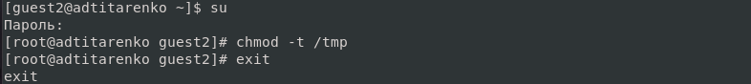

Сняла атрибут -t с директории /tmp и покинула режим суперпользователя

1. От пользователя guest2 проверила, что атрибута t у директории /tmp нет: ls -l / | grep tmp



Проверка: атрибута -t нет у директории /tmp

1. Повторила предыдущие шаги.
2. Удалось удалить файл от имени пользователя, не являющегося его владельцем.

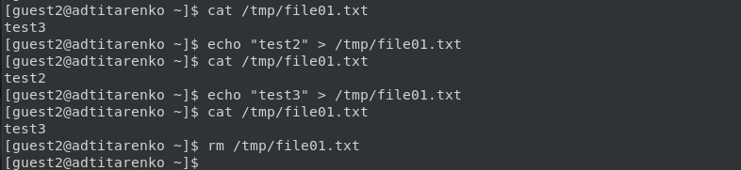

Повтор предыдущих шагов

1. Повысила свои права до суперпользователя и верните атрибут t на директорию /tmp: su - chmod +t /tmp exit



Вернула атрибут -t с директории /tmp

# Вывод

Изучила механизмы изменения идентификаторов, применения SetUID- и Sticky-битов. Получила практические навыки работы в консоли с дополнительными атрибутами. Рассмотрела работы механизма смены идентификатора процессов пользователей, а также влияние бита Sticky на запись и удаление файлов.

# Список литературы

1. [Лабораторная работа № 5. Дискреционное разграничение прав в Linux. Исследование влияния дополнительных атрибутов](https://esystem.rudn.ru/pluginfile.php/1652025/mod_resource/content/2/005-lab_discret_sticky.pdf)